

¿Cómo verificar el **histórico de actividades** en **AFIP**?



¿Cómo presentar la DJ del Período 12 en SIFERE Locales?

PASO A PASO

¿Cómo presentar la DJ del período 12 en SIFERE Local?

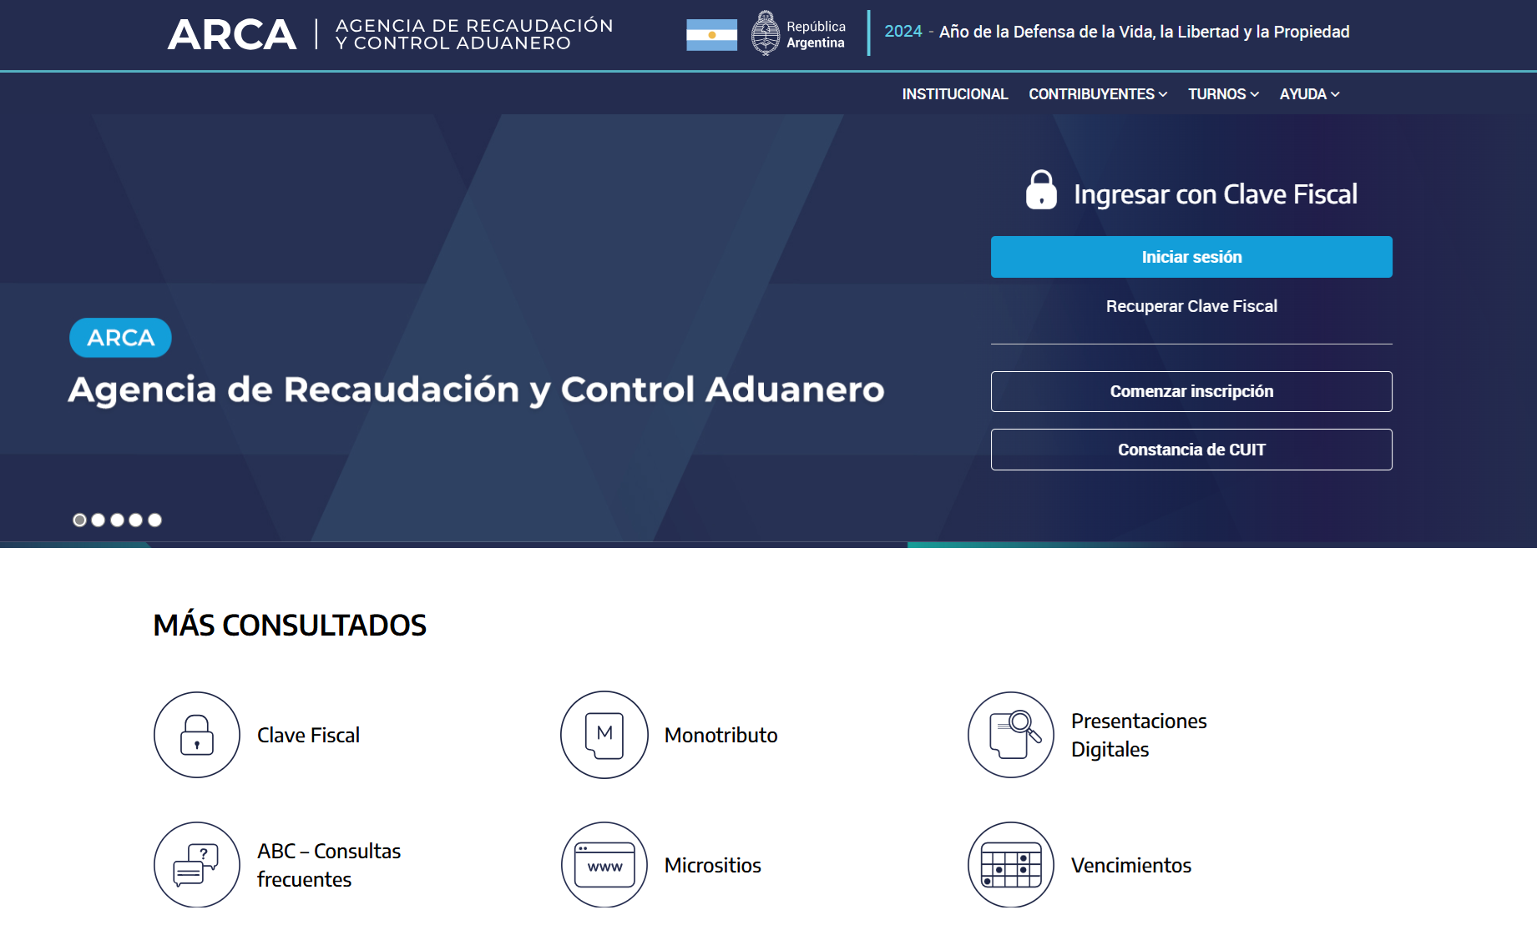



Iniciá sesión en *arca.gob.ar*

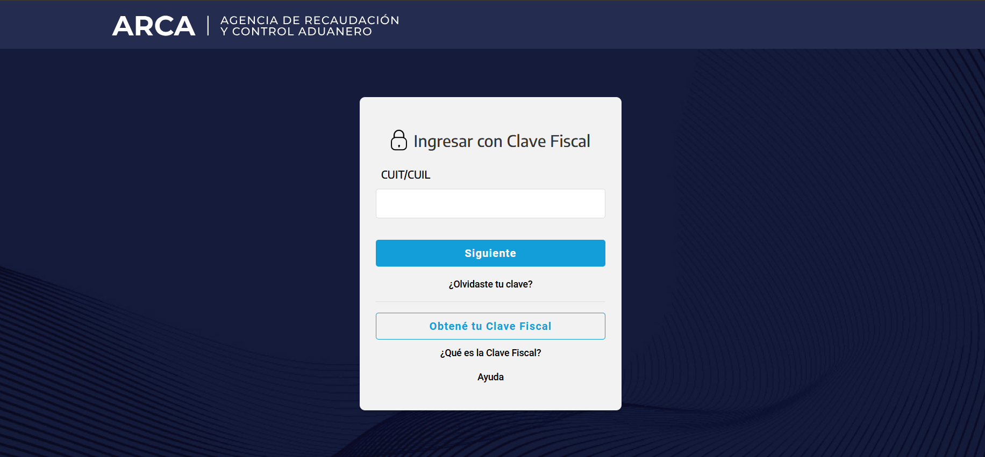



Completá tus datos y hacé clic en Siguiente

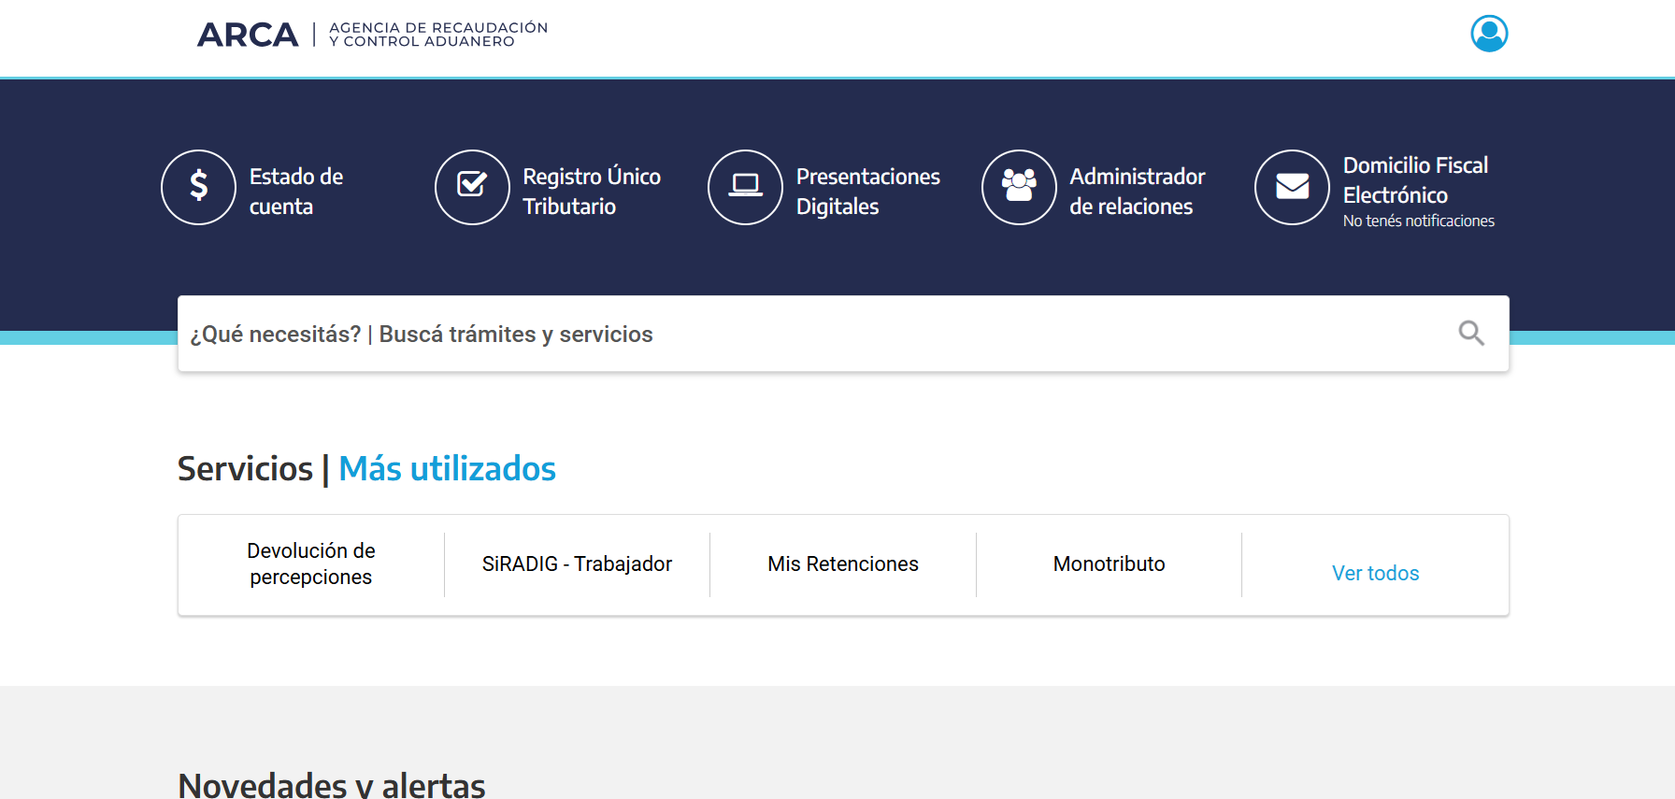

Elegí Ver Todos



Ingresá en *afip.gob.ar y hacé clic en Iniciar sesión*

Iniciá sesión en *afip.gob.ar*

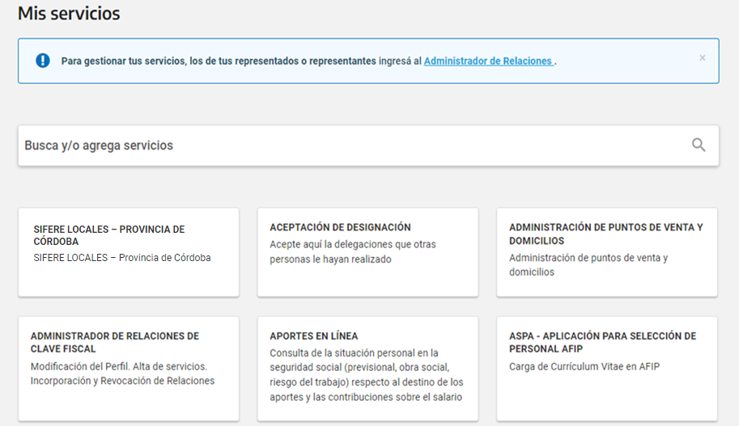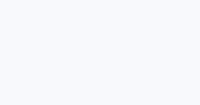 

Seleccioná SIFERE LOCALES – PROVINCIA DE CÓRDOBA

Clic en Ver todos

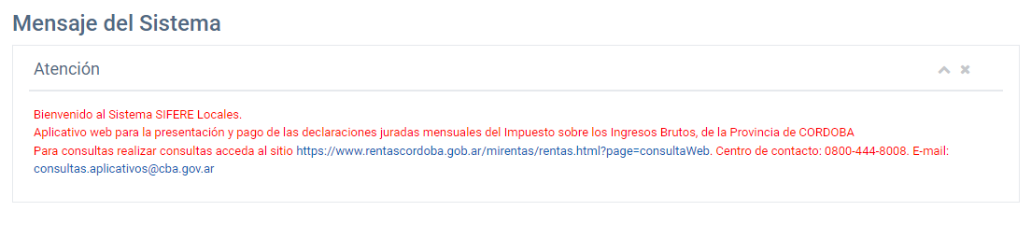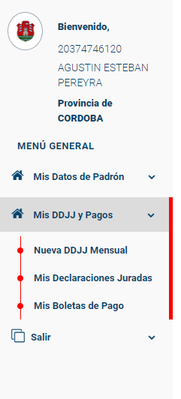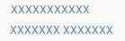





En Mis DDJJ y Pagos, hacé clic en Nueva DDJJ Mensual



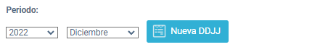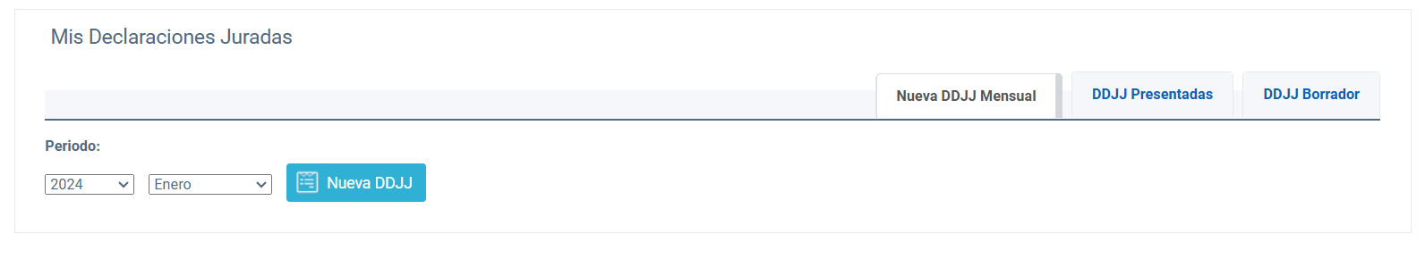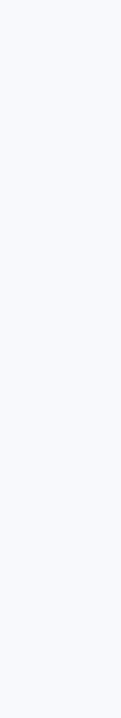





Indicá el período y hacé clic en Nueva DDJJ

Indicá el período y hacé clic en Nueva DDJJ



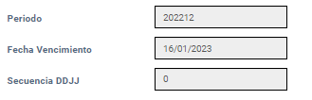

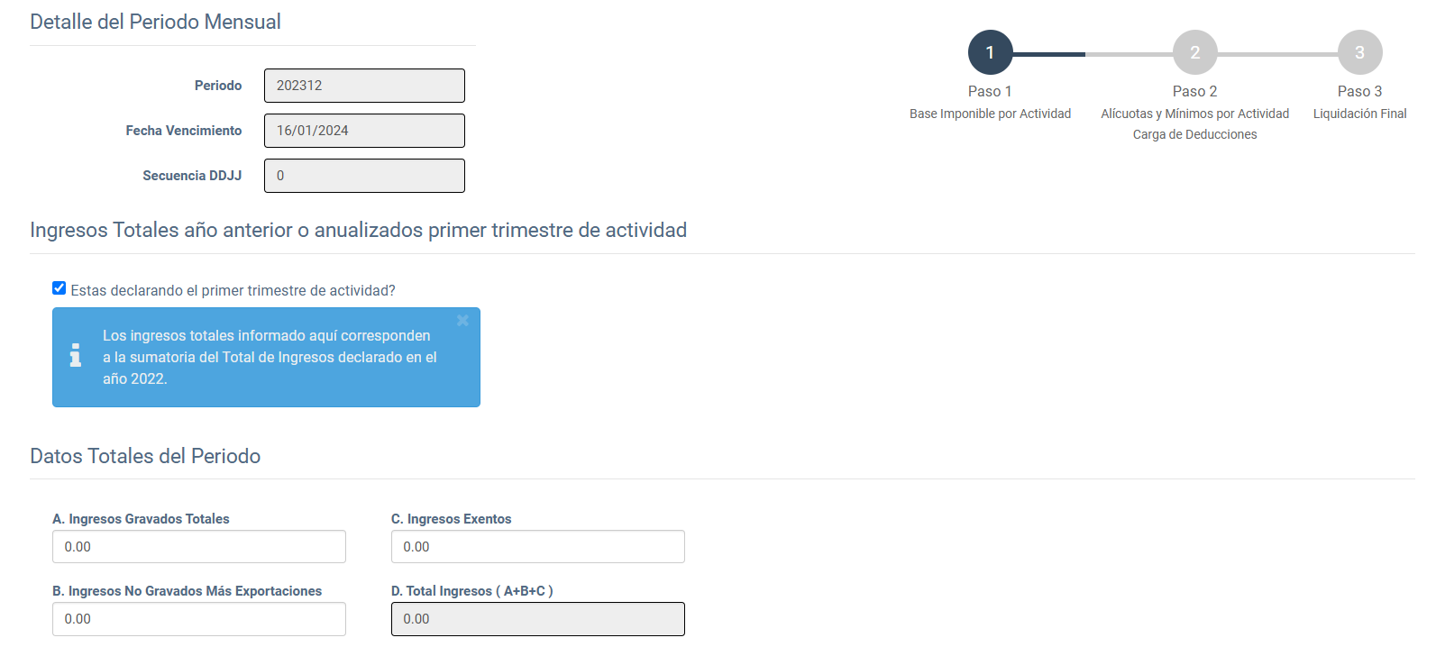





Si estás declarando el primer trimestre de actividad, tildá la opción

Si estás declarando el primer trimestre de actividad, tildá la opción

En Mis DDJJ y Pagos, hacé clic en Nueva DDJJ Mensual





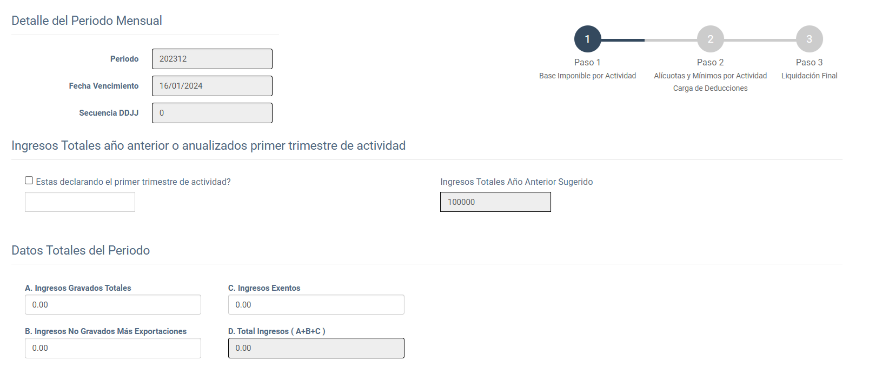



De no ser así, indicá los ingresos y verificá los Ingresos Totales del Año Anterior Sugerido





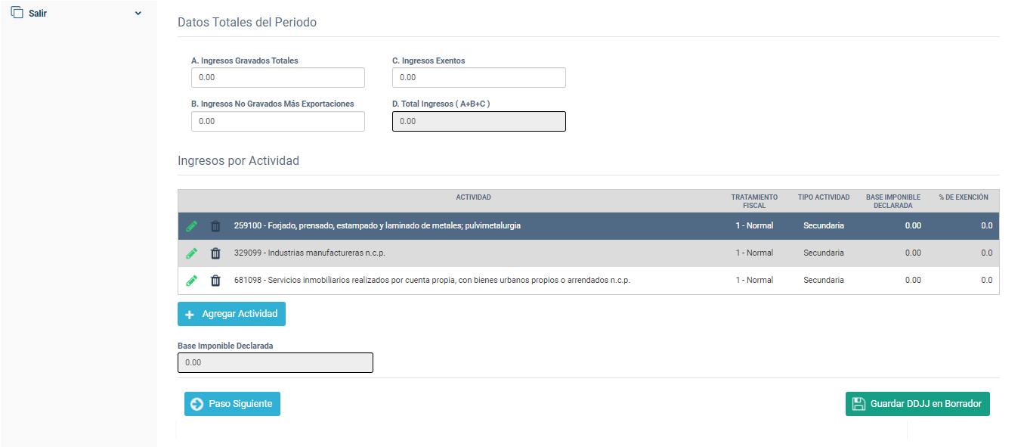



Declará los Datos Totales del Período







Clic en el lapiz verde para editar la actividad

Declará los datos totales del período

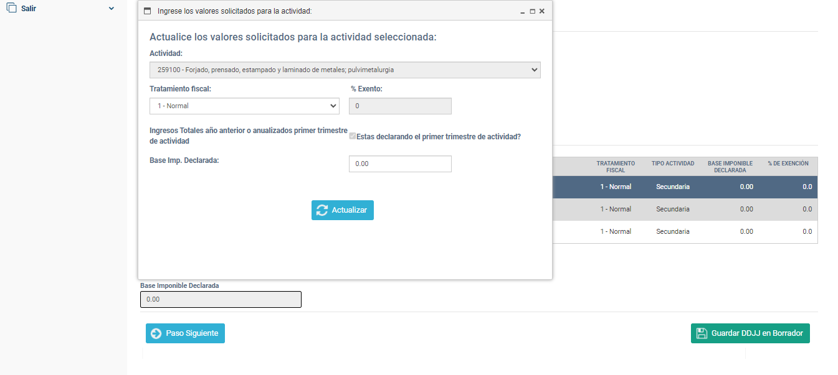



Seleccioná el Tratamiento Fiscal, si es exento completá el porcentaje y los ingresos del período por cada actividad. Luego clic en Actualizar

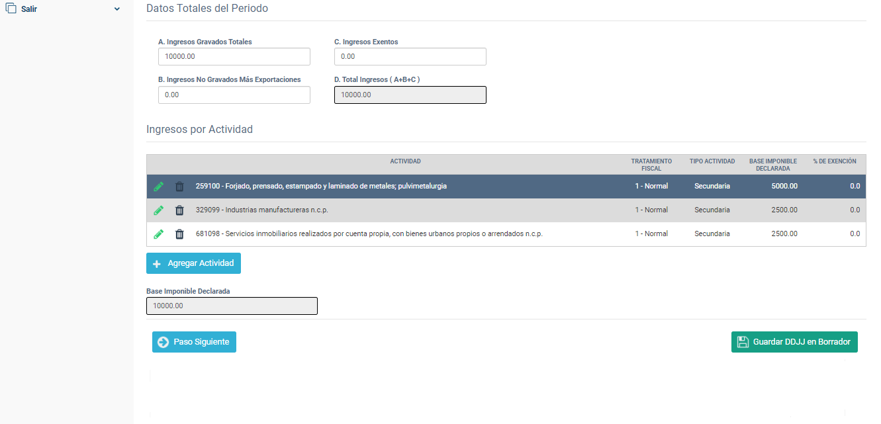



Completá los datos de todas las actividades.

Clic en Paso Siguiente

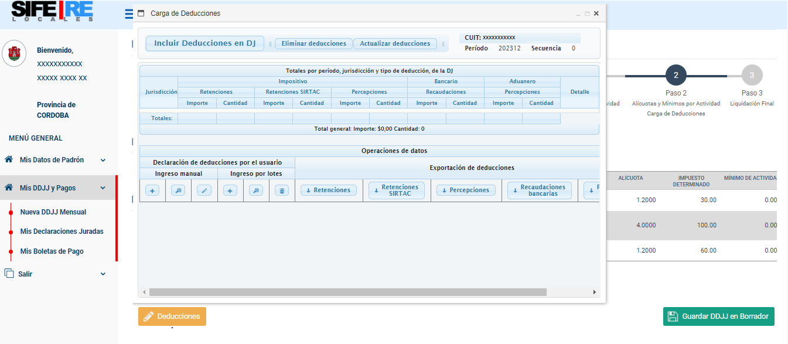



Para cargar las retenciones, percepciones y/o recaudaciones bancarias, hacé clic en Deducciones y luego en Incluír Deducciones en DJ

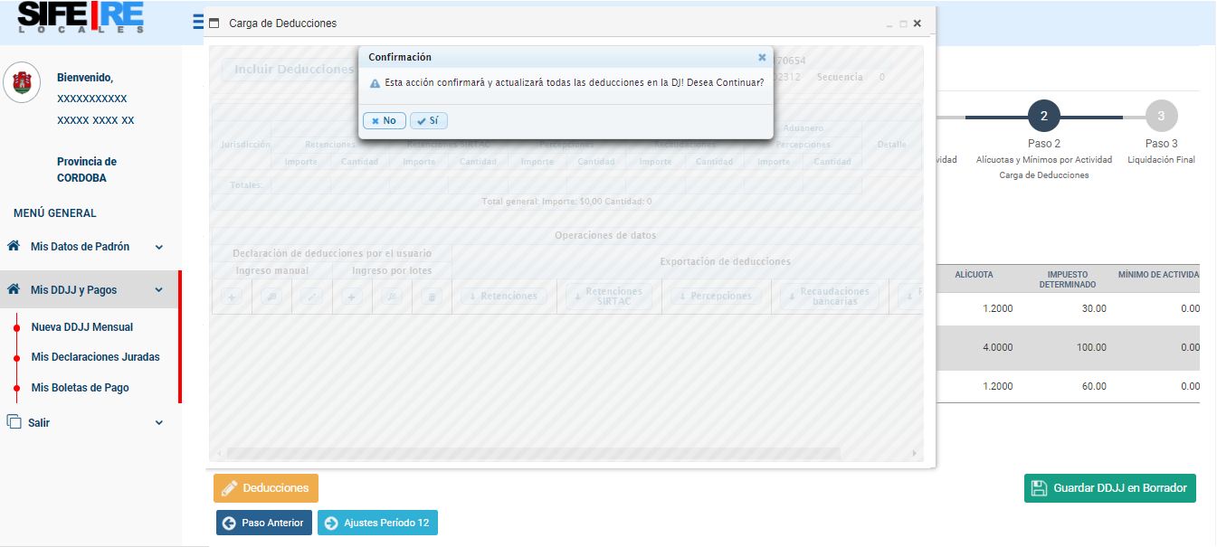



Confirmá la carga de las deducciones

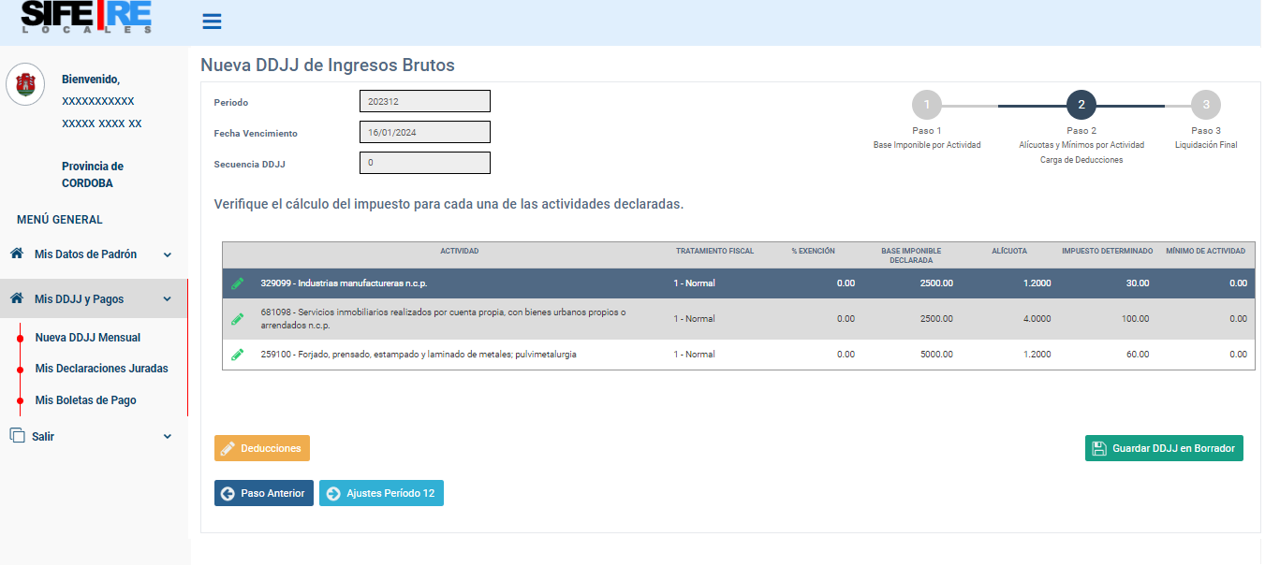



Clic en Ajustes Período 12

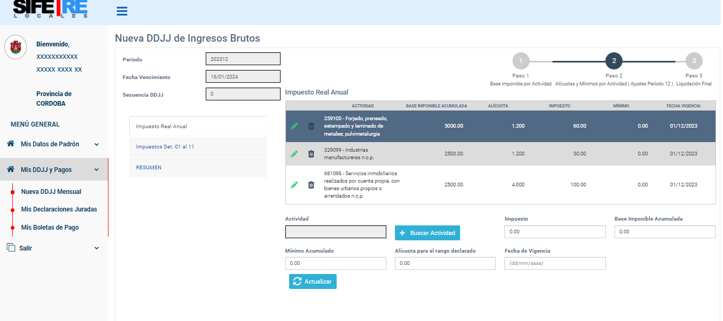



Si necesitas modificar algún dato de la actividad, hacé clic en editar y realizá la modificación. Luego, clic en Actualizar

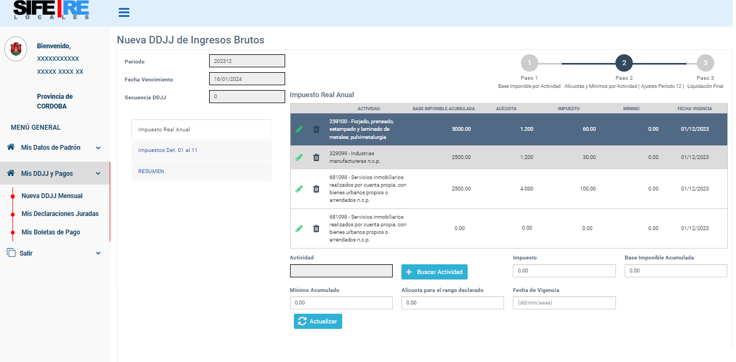



Borrá la actividad duplicada que posea los datos desactualizados

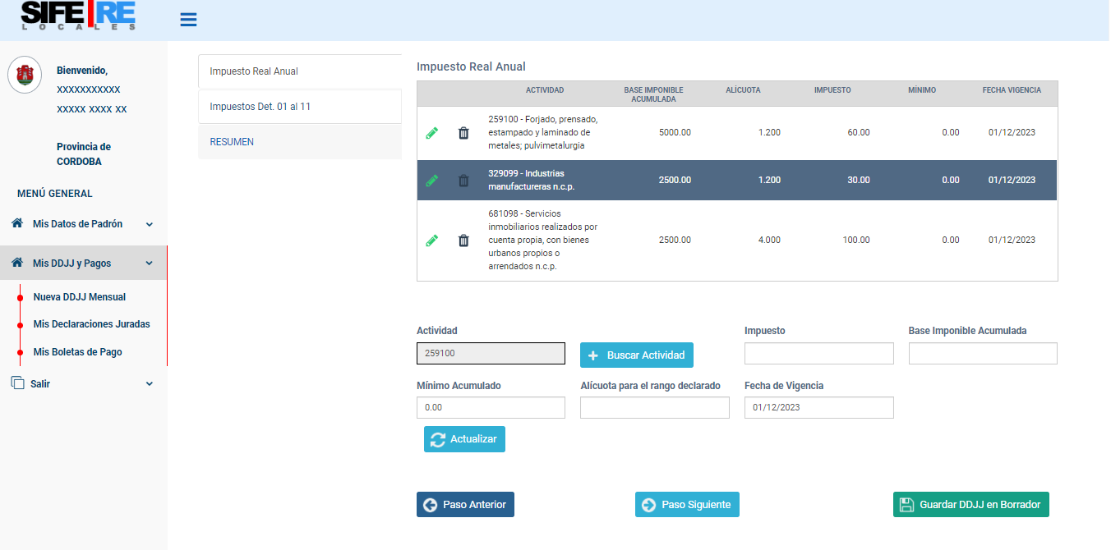



Si no necesitas modificar ningún impuesto, hacé clic en Impuestos Det. 01 al 11

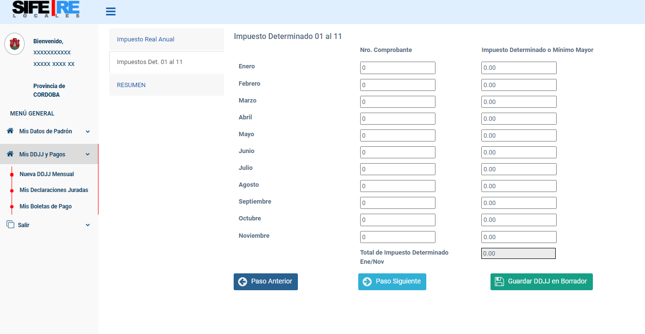



Controlá los datos y hacé clic en RESUMEN

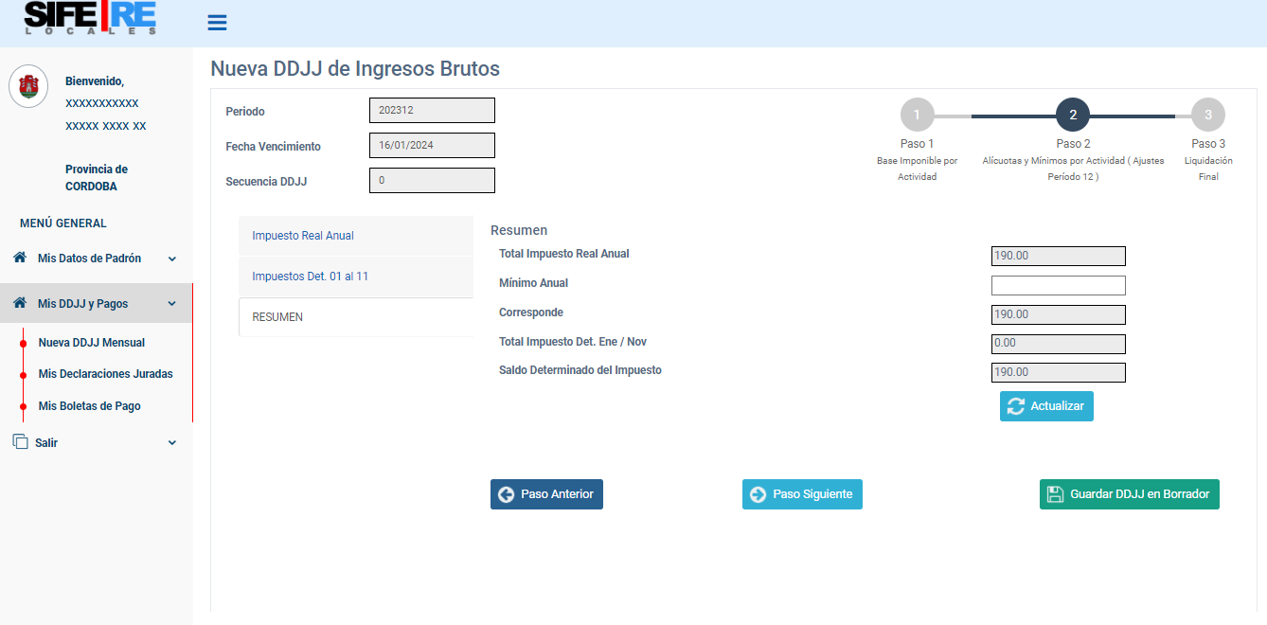



Indicá el mínimo anual establecido por la LIA y hacé clic en Paso Siguiente.

Si no corresponde mínimo, indicá 0

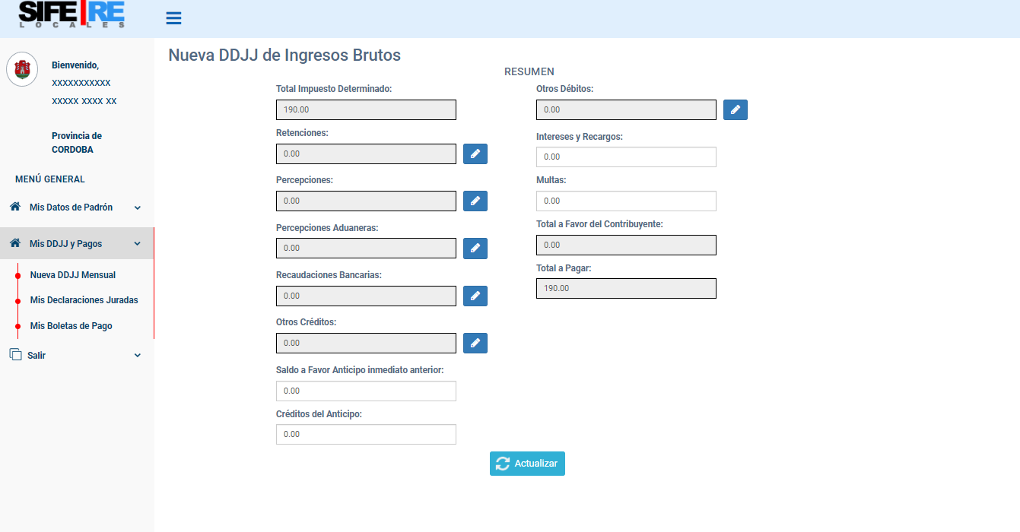



En caso de trasladar SAF del período anterior, cargá el mismo en Saldo a Favor Anticipo Inmediato Anterior





Si estás presentando una rectificativa, cargá en créditos del anticipo el monto abonado en la DJ original

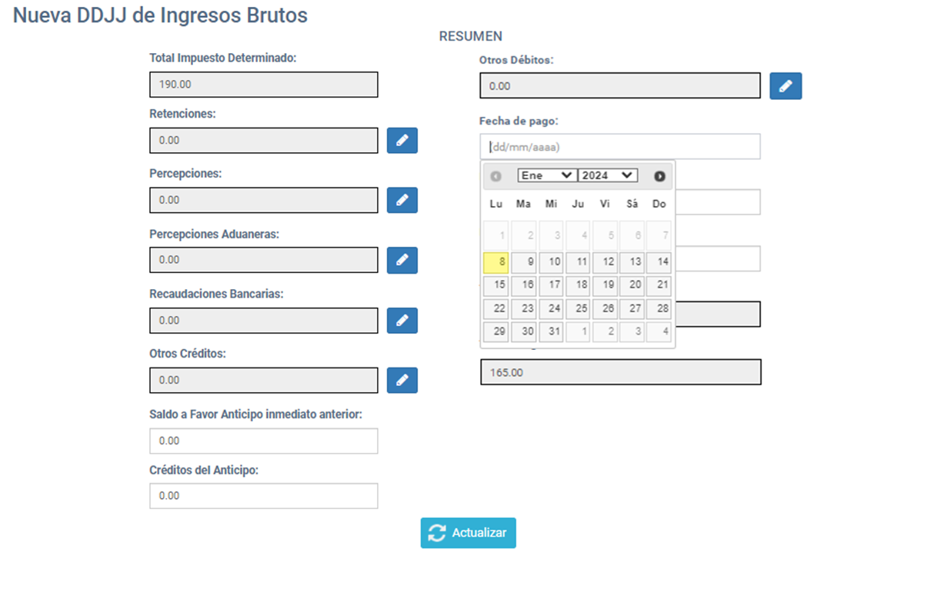



Indicá la fecha de pago de la DJ





Si estás presentando la DJ fuera de término verificá los intereses, recargos y cargá el valor de la multa

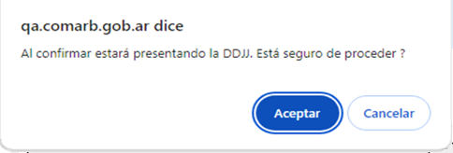



Hacé clic en Presentar DJ y luego en Aceptar

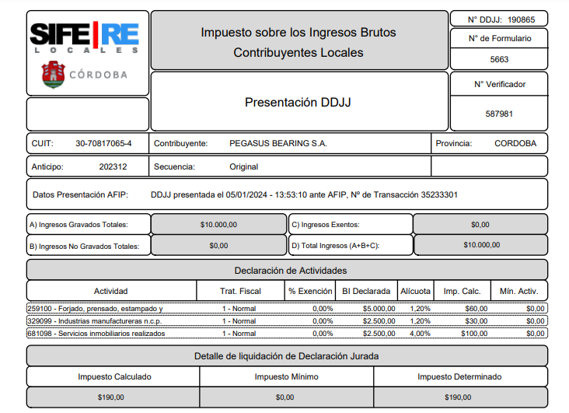



Podrás descargarla y consultarla cuando necesites



**¡Listo!**



Muchas gracias.



